Formos užpildymo ir pateikimo elektroniniu būdu instrukcija

Paspauskite ant šios nuorodos:
http://deklaravimas.vmi.lt/lt/Pradinis_Prisijungimo_puslapis/Prisijungimasperisorinessistemas.aspx

1. Pasirenkame banką.
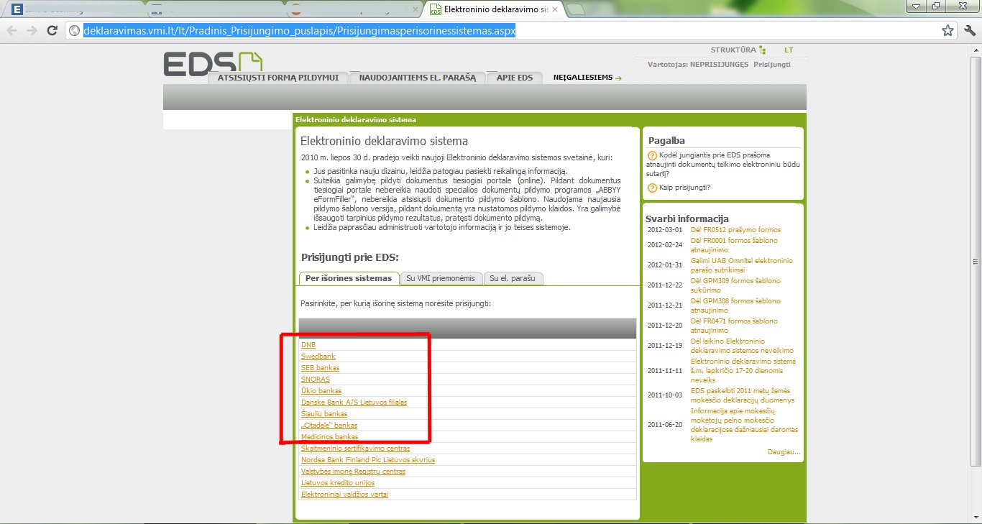
2. Viršuje dešinėje spaudžiame „Kitos paslaugos“, tuomet „E. deklaravimas“
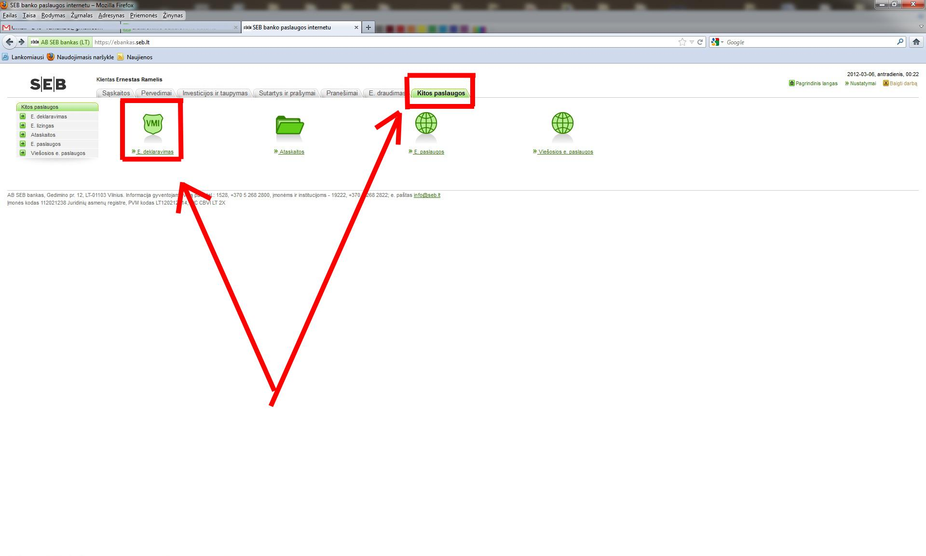
3. Spaudžiame “Sutinku”
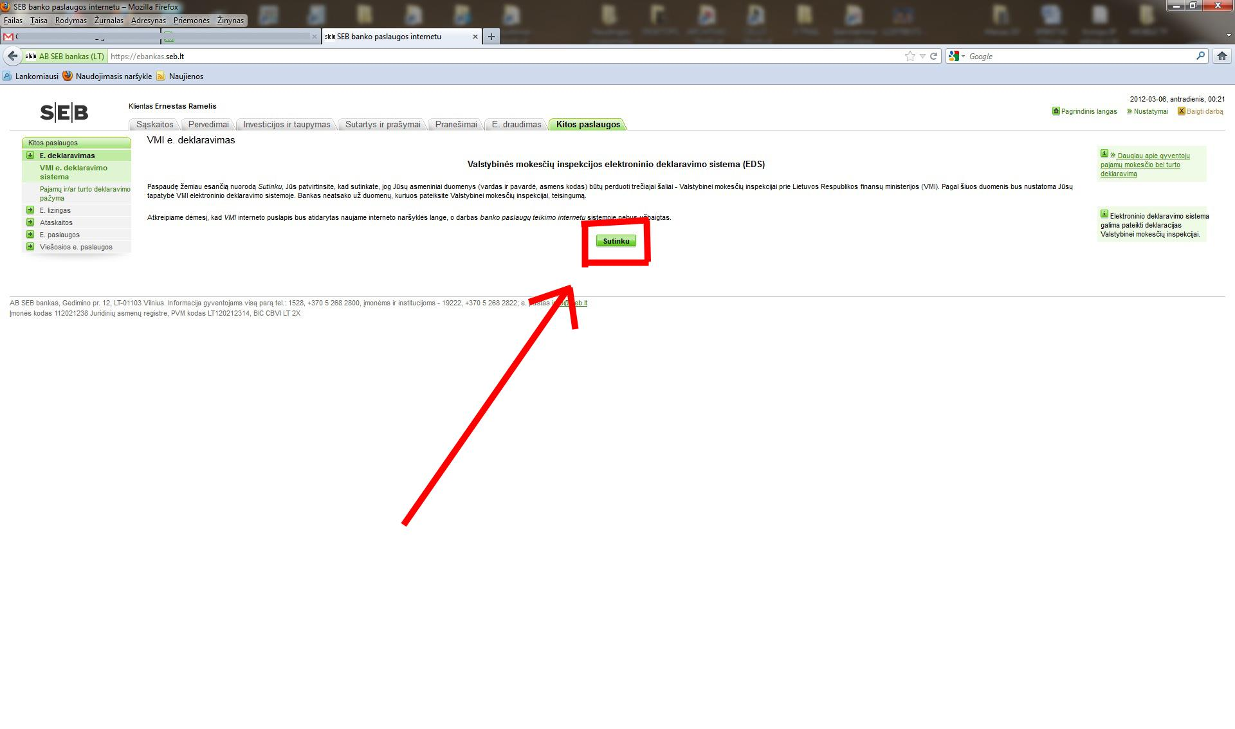
4. Spaudžiame „Prisijungti prie „EDS““
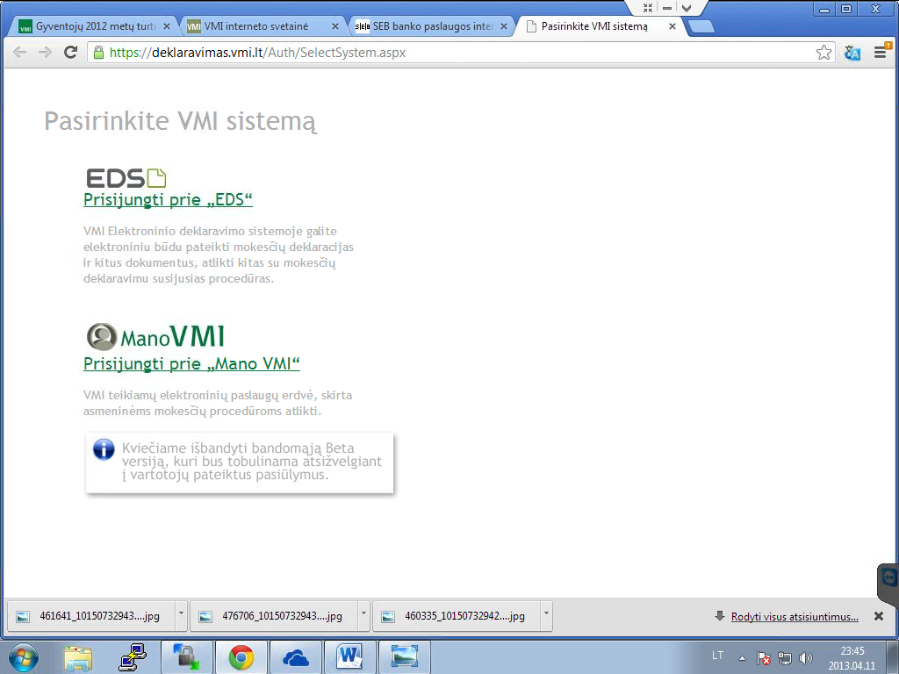
5. Spaudžiame “ Paramos skyrimas”
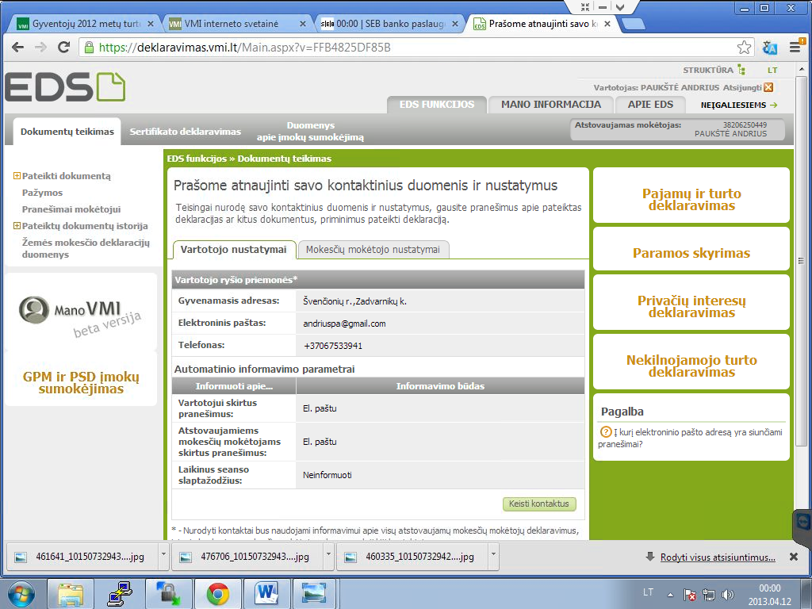
6. Surandame formą, kuri pavadinta “FR0512 V.2” ir spaudžiame ant mėlyno gaublio – tai reiškia formos pildymą internetu.
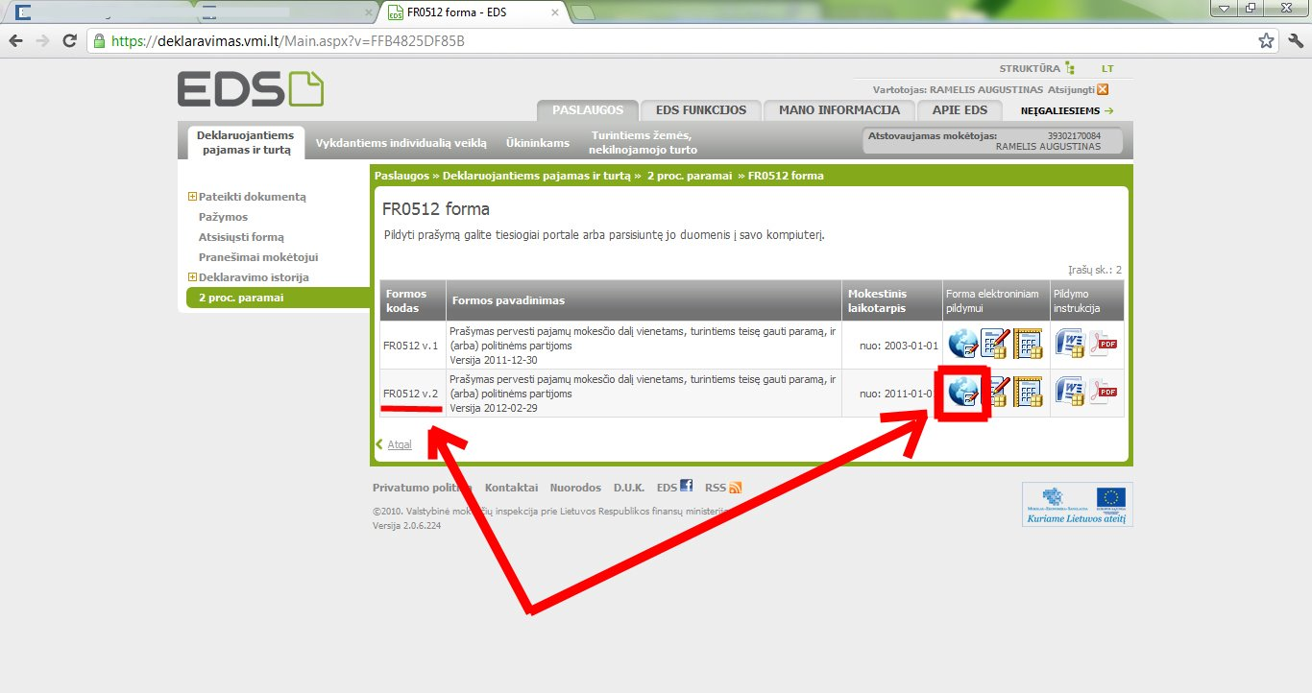
7. Formoje matome jau užpildytus asmeninius duomenis. Dabar turite suvesti tiktai organizacijos duomenis.
Laukelyje “5” įrašome “2017”;
pelyte pažymime laukelius “6S” ir “7A”;
laukelyje “E1” pasirenkame gavėjo tipą “2”;
laukelyje “E2” įvedame organizacijos kodą “ 192083974”;
laukelyje “E4” pasirenkame, kokią dalį norime skirti organizacijai ( "2" );
laukelyje “E5” galite pasirinkti skirti mokesčio dalį ilgiau kaip 1 metus, pvz. įrašyti “2019”. Įrašomas laikotarpis negali būti ilgesnis nei 5 metai, pradedant skaičiuoti nuo metų, įrašytų 5 laukelyje.

8. Kai užpildome formą, jos viršuje dešinėje spaudžiame “Pateikti”.

